# 简介：

第五空间通过全球战略布局，结合实际、找准定位、精细化用户群体，构建起了包括中心化交易所、大文娱垂直领域交易所、去中心化交易所在内的交易所联盟，以及包括易货商城、稳定币、智能AI在内的完善体系。我们的愿景是解决全球数字货币流通、世界范围内的区块链产业服务等基础搭建和资源合作整合等问题。我们的使命是让区块链迈进新时代，让大众轻松拥抱区块链，让数以亿计的用户、项目充分涌流，为区块链持续发展贡献我们巨大的能量！

# 关于第五空间：

第五空间是一通过构建全球战略生态布局，专注于区块链产业发展与推动的新型技术行业领军者。

我们的任务：**构建全球战略布局，引领区块链行业发展新时代！**

我们旨在构建典范的区块链生态体系，我们的愿景是解决全球数字货币流通、世界范围内的区块链产业服务等基础搭建和资源合作整合等问题。

我们的使命是让区块链迈进新时代，让大众轻松拥抱区块链，让数以亿计的用户、项目充分涌流，为区块链持续发展贡献我们巨大的能量！

# 战略体系整理：

**1 世界交易所联盟**

数字资产无缝连接 多样交易安全稳定

纵观当前交易所现状，处于头部的几家交易所日均成交额已达400000万，日均交易手续费也在千万上下。这对于数字货币的整体发展总的来说是相当优秀的，但是，另一方面，多强鼎足的局面也使得一些中小型交易所生存处境艰难，难以为继。他们因为用户定向的不同，从而形成的圈子也大相径庭，这使得他们无法与其他同等级交易所进行沟通，而想要与大型或超强型交易所做数据沟通，则因为技术受限等原因更加困难。

第五空间基于对区块链革命的深刻理解，以及为全球区块链事业作出关键贡献的目标，倾力创建了世界级数字货币交易所联盟。通过集结多种类、用户群体涉及广泛的中小型交易所，构建一个交易所联盟来突破当前交易所僵化的局面。现第五空间世界交易所联盟中已建立**中心化交易所、大文娱垂直领域交易所、去中心化交易所。**

**2 孵化中心**

清晰产业定位 聚焦市场发展前景

当前市场大多数的创业创新孵化最核心的两大问题，一是缺乏清晰的产业定位，二是在运营中没有形成针对产业定位的资源和运营的聚焦。

现在整个加密货币的市值大概3~5千亿美金左右波动。区块链目前也只有6千个项目而已，其中多数是早期项目，而且是全世界的互联网一起去参与。发达的国家要转化，发展中国家包括很多后进的公司也要进去，这个市场相当庞大。

市场大了，想要参与其中的人就失去一些助力来辅助他们筛选和了解风险以及包装运营。而第五空间的孵化中心恰巧是要做帮助这些新人项目或转型企业对接需要落地的区块链技术与包装运营区块链内容。总的来说，第五空间产业孵化的成立将更广更深地促进区块链技术在全球的发展应用落地。

**3 稳定币**

组建生态公链 交易所对接稳定币

稳定币是整个项目生态的底层经济基础，在交易所，易货，包括后面的数据安全项目，矿机等，用于这些子项目流通的工具和价值衡量工具。组建生态公链，在此基础锚定美金，用国外的政府和商业银行作背书，发行稳定币。所有交易所对接稳定币，包括场内和场外所有钱包对接稳定币。

我们立志于构建通证经济公链，解决资产上链、资产流通、小额支付等问题；单个通证(Token)代表了线下资产的所有权或收益权，为保证资产价值的稳定性、减少摩擦成本、增加资产流动性，我们有意愿引入具有稳定价值的通用货币。

随着数字货币价值提升，稳定币作为数字货币与传统法币的兑换媒介，重要性不言而喻；银行以托管行身份介入，不仅能带来负债端的迅速扩张，亦可提高在区块链行业的话语权。

**4 易货商城**

加密底层技术 交易坚实信赖

易货商城是指以易货贸易为基础经济贸易方式的国际化贸易商城。以实际国际或国内易货作为落地背景，用稳定币来实现额度，结合交易所的出入口，实现交易闭环。尝试用稳定币来实现客户端的第三方服务结算，比如保险，物流，仓储等

第五空间的易货商场是在易货贸易的基础上建立起来的跨国贸易场所，我们现在的跨国贸易总是受限于时间、地点、空间、汇率等等因素的困扰，可能让原本就不够高的利润变的微乎其微。但是在第五空间的易货商城当中，加上区块链底层加密技术的保障，交易双方的信任合同可以得到十分安全的保障，同时避免了时间、地点、空间、汇率、安全等等困扰，让交易变得轻松简单愉快。

**5 资本投资**

稳定风投 投资共赢

我们第五空间现有的风向资本等专注与投资的结构层就起到了很大的作用。对项目进行审 核与投资，为项目提供海量的资源与用户等促进项目对接，从而实现财富共赢！风向资本是专注于区块链行业与数字资产相关项目投资的专业投资机构，由胡成王先生创立，并由区块链领域的专业资深人士共同参与管理。

我们关注区块链技术领域的每一步创新及其所带来的商业变革。投资领域包括大数据，区块链等前沿科技。我们的管理团队将自己的创业经验，投资经验，传统金融领域的管理经验进行整合，为投资企业提供全方位支持。已投项目有有业内著名的OEC，跨商财经以及LAP等项目。

**6 数字资产管理**

去中心钱包 高端技术理财安全便捷

第五空间去中心化数字货币钱包是一款打通数字货币和实体世界的钱包应用，旨在解决用户管理多种数字货币的不便、兑换交易过程繁杂、价值传输不畅、区块链性能不足以及应用场景不足的问题。第五空间的额去中心化钱包可以将钱包存储的平安性到达极致；

第五空间拥有独有的跨链和跨合约技术，并结合自有的高性能公链为数字货币领域提供强大的基础设施，促进数字货币的应用与发展。

最大特点：持币生息——就像银行的业务一样，数目繁多，盈利点充足！

**7 区块链+AI**

虚拟环境 现实交流

人工智能（Artificial Intelligence），英文缩写为AI，它是研究、开发用于模拟、延伸和扩展人的智能的理论、方法、技术 及应用系统的一门新的技术科学。第五空间通过3D眼镜、全息投影技术、AR技术等结合模 拟出真实可感的虚拟环境，虚拟环境真实度高，用户体验好，除了真实的视觉体验，更引入了触觉感受。用户只需支付一定的Token就可以加入虚拟环境，并在虚拟环境中实现和偶像之间的零距离互动，例如在虚拟环境中实现和虚拟偶像用餐、游戏互动、拥抱握手等交流。

**8 般若堂大学**

聚合共识力量 整合优势资源

2018年11月15日，第五空间旗下风向资本作为战略投资，与33复杂美比特大学、乾坤宫区块链科技筋斗云公社共同成立了“般若堂区块链大学”。

我们的双重使命：

·理解区块链技术如何帮助实现社会共同利益

·帮助建立一个广泛的学习交流社区

**9 海洋公益**

砥砺前行 勿忘初心

区块链尚属于初期阶段，我们需要更多的“哥伦布”式的行业精英们一期来号召、联盟来探索和发现。从公益角度，以保护我们的家园，我们以海洋为切入口，拥抱蓝色海洋，拥抱区块链，不是一个人的行为，同样也是区块链的共识，形成联盟社区，每个人的“利他、贡献价值”放大，也容易国际化、全球化，不仅限大陆地区，更容易走出去，个人也更容易得到尊重和吸引更多的用户和从业者，潜在从业者加入队列，容易形成生态圈，相对普通大众也更有价值感和参与感。

# 大事件整理：

**01 感恩有你 一路同行，第五空间内部分享大会！**

2018年11月22日，第五空间内部分享大会在杭州市国家级湿地公园西溪湿地召开举行。众多区块链同行、知名企业家、T5C社群成员等一同参加了此次会议。

会议从下午15点开始，一直持续到18点结束，期间大家在一起畅谈第五空间的未来发展与当前区块链行业的强劲势头。

会议当天也是感恩节，第五空间的文化内涵中，懂得感恩一直都是重要成分。在面对众多T5C社群成员与第五空间合作伙伴的时候，第五空间相关发言人表达了对大家长久以来无比支持第五空间的感谢。

在第五空间分享会上，金殷杰先生为大家讲解了第五空间现阶段以及未来的发展方向，从实际出发，给大家做了由表及里、深入浅出的分享演讲。

演讲内容主要包括了：第五空间发布的最新生态架构动态，分版块为到场参会人员一一解读了第五空间接下来的发展方向。世界交易所联盟、易货商城、孵化中心、数字资产管理、资产投资、稳定币、人工智能（AI）、商学院与海洋公益这环环相扣、互相扶持的九大版块构成了第五空间全球战略体系。每一版块旗下都有着丰富翔实的内容，都能无限延展出区块链行业新的天地。

除展望第五空间未来发展外，众多参会人员还积极讨论了区块链行业的源起与走势。区块链到底是什么、区块链为我们能做什么、区块链的发展现状与未来趋势等等话题不断被大家提出并讨论。

此次的第五空间分享大会，不仅让参与进第五空间的人看到了实际有效的成果，更是一次推动区块链行业繁荣发展的重要里程碑。

相关图片：



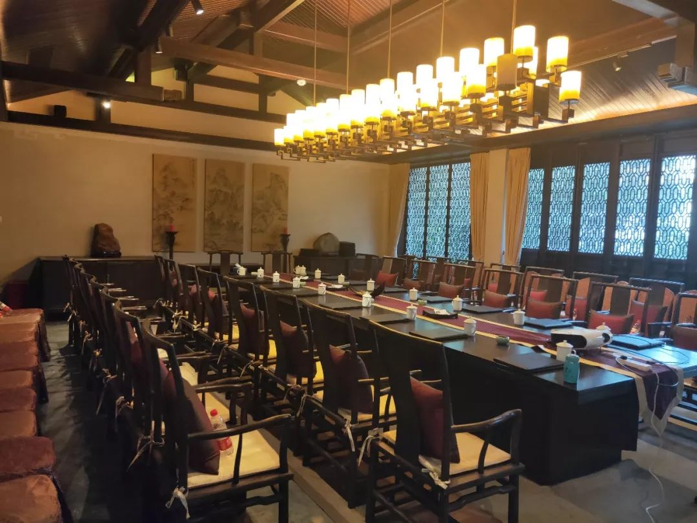

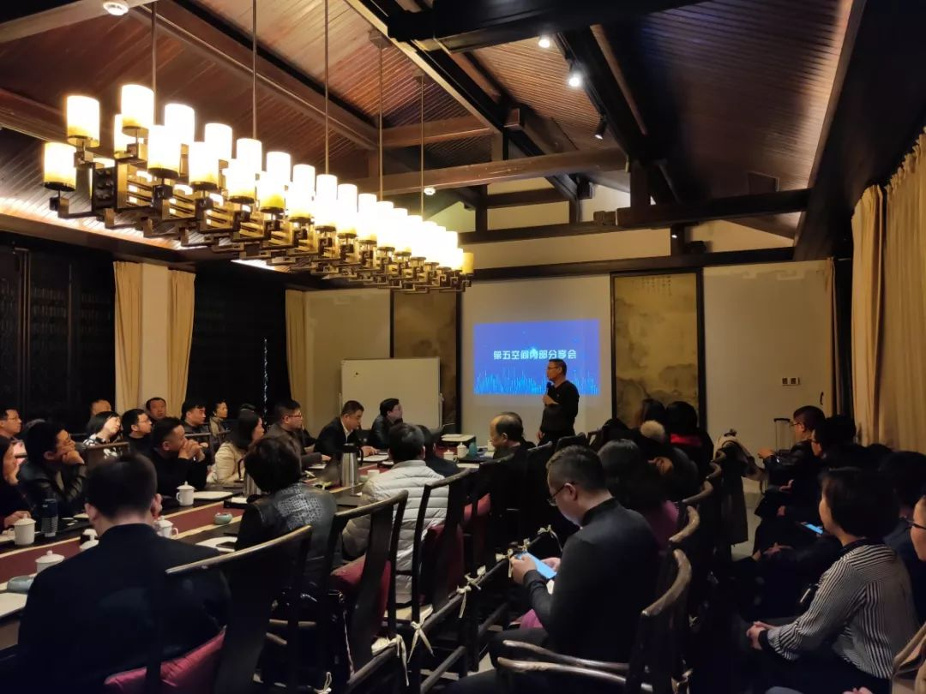

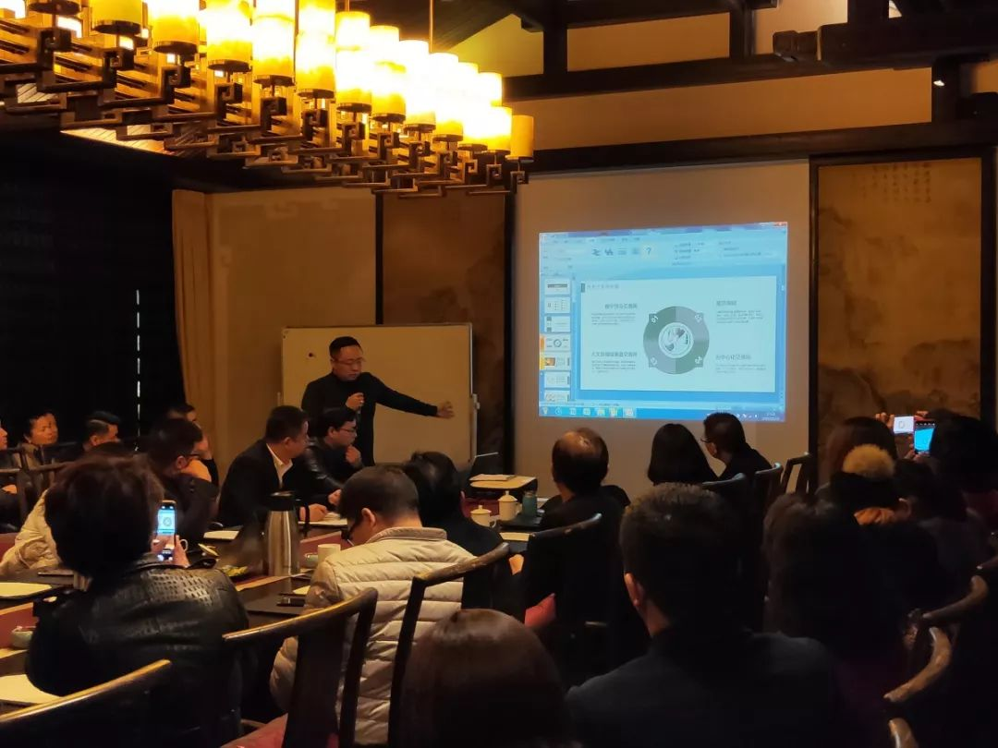

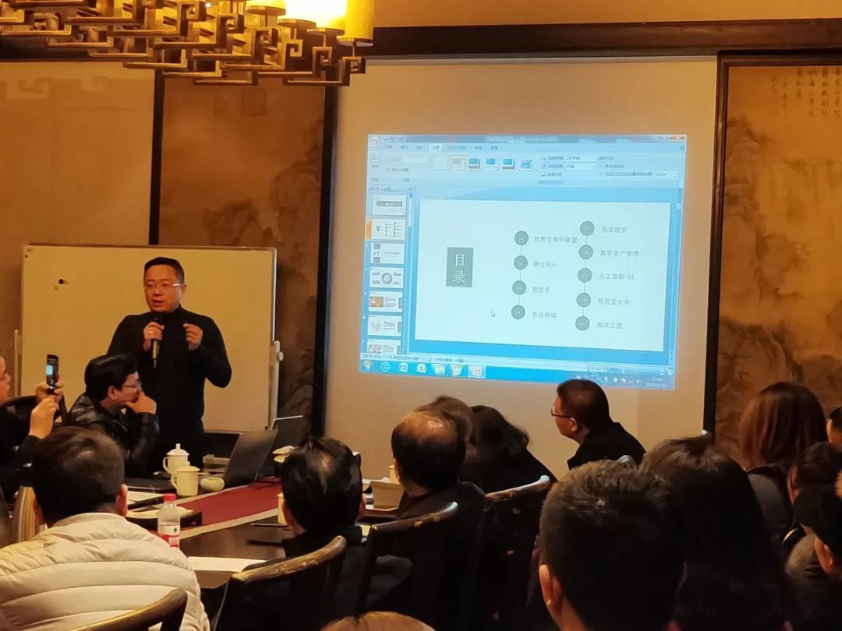

02 携手共进，第五空间与般若堂区块链大学达成战略合作

为了改变当下区块链相关人才供给严重不足的现状，以及为了满足大家对区块链知识的渴望，2018年11月15日，第五空间旗下风向资本作为战略投资，33复杂美比特大学和乾坤宫区块链科技筋斗云公社共同成立了“般若堂区块链大学”。

现暂设理事长单位：中国首个区块链监管沙盒---杭州大湾区区块链产业园，发起单位：现代联合集团，副理事长单位：复杂美科技，第五空间，乾坤宫区块链科技，筋斗云公社，比特大学。33复杂美CEO吴思进担任“般若堂”名誉校长，筋斗云公社创始人嵇成斌担任执行校长，33复杂美COO余芳霞担任校长，第五空间胡成王先生担任副理事长。

般若堂区块链大学在未来发展道路上将背负双重使命，扬帆远航！一是理解区块链技术如何帮助实现社会共同利益。其次是帮助建立一个广泛的学习交流社区，聚合共识与力量，为解决新问题提供新范式。为此，般若堂将秉承学习交流与科学研究的开放理念，以正能量、高效率、多元化的原则独立运作。般若堂区块链大学将始终秉承学习交流与科学研究的开放理念，以普及区块链知识为宗旨，结合区块链技术公司的优势和资源，深入浅出地解析区块链的技术原理和应用案例、链改、区块链对电商的革命等。

般若堂区块链大学拥有丰富的区块链资源，再加上第五空间、33复杂美、筋斗云公社等知名区块链企业助力，“般若堂区块链大学”必能在区块链知识和技术人才培养上开拓一片蓝海，提供最干货、最符合标准体系的区块链专业课程，如技术、议题热点、通证设计到区块链具体落地应用等方向，提供最详尽的专业课程体系。

区块链的时代已经来临，可以预见区块链应用的广度将远超互联网，般若堂区块链大学也俨然成为当下最为炙手可热的区块链大学第一品牌！我们般若堂区块链大学期待您的加入，一起推进区块链生态的繁荣！

相关图片：

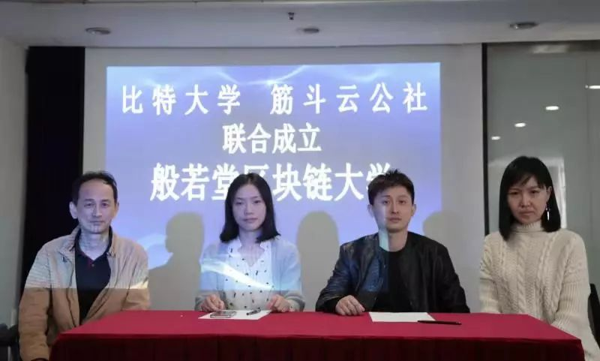

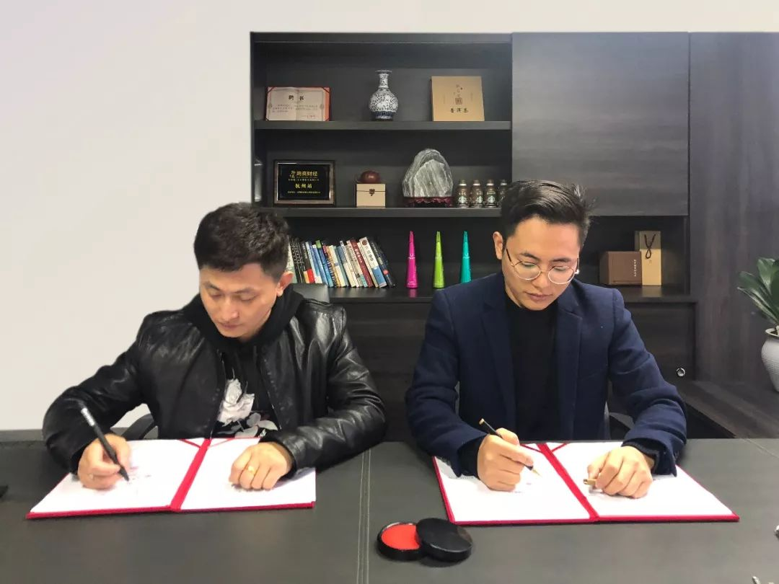

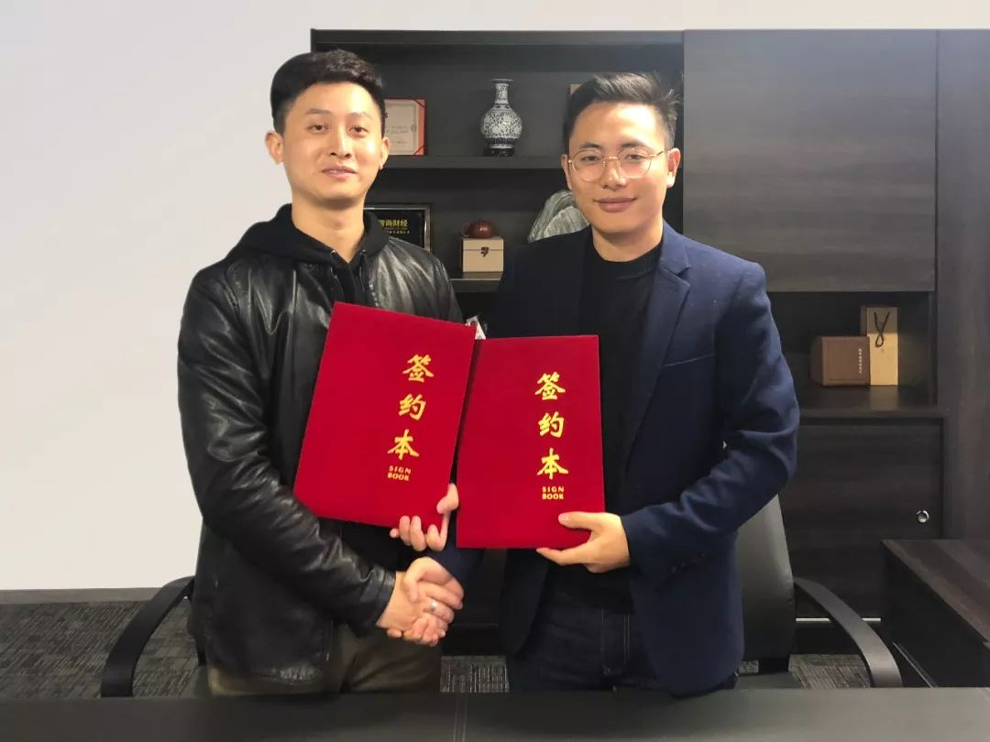

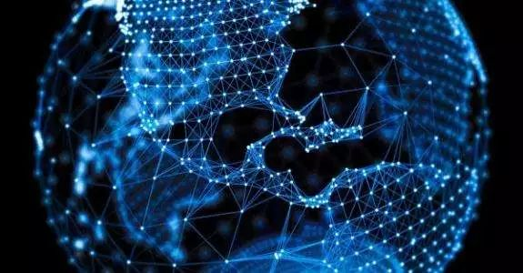

03 第五空间与火币，杭城秋日，共叙佳话

2018年11月10日，阳光明媚的秋日，第五空间社群和杭州火币社区还达成了社群建设共识。这一共识来自于在第五空间公司举办的，集结了第五空间社群主与杭州火币社群主的聚会。

11月10日，怀着对区块链社群发展相关知识的渴望和推动建设区块链社群的美好期盼，在第五空间公司举办了包括第五空间社群主与杭州火币社群主的聚会。参会的杭州火币社群主和我们第五空间社群主不仅就当前社群发展现状与未来构想进行了介绍与讨论，会后，第五空间社群和杭州火币社区还达成了社群建设共识，在共建社群这一思想上，结为友好伙伴。俗话说，“授之以鱼不如授之以渔”，杭州火币社区在此后第五空间社群的建设与完善中将携手同行。

火币集团作为全球领先的数字资产金融服务商，作为区块链行业的先行者，在区块链社群方面，火币有着丰富的经验。而我们第五空间作为近年来在区块链行业发展中的后起之秀，以专业的技术团队与纯熟的运营理念在强势崛起的同时吸引了大批粉丝用户。

区块链社群之所以火热的原因，在此次聚会上，也被大家提出来进行了讨论。区块链行业是一个崭新的行业，在这里面，除了一些硬性的技术规定，其他的所有发展因素都是需要讨论合作产生的。闭门造车不可能有进步，对于不断前进发展的区块链领域更是如此。而区块链中在数字货币交易展开的同时，用户与项目方之间的沟通黏性也值得广大的从业人员进行思考。社群的出现，正是堵上这些缺口的有力支撑。

另外，作为区块链行业发展集中地之一的杭州，参会者们对于区块链社群在杭州的市场开拓和发展谈论尤为积极。接下来，重构世界•2018区块链新经济杭州峰会——这场由杭州市政府主办，市经信委、市金融办、萧山区人民政府、杭报集团承办的区块链大会，即将在11月19日、20日拉开帷幕。这一盛会的召开，无疑是推动区块链行业发展的又一重大举措，届时，区块链将吸引更多人的目光，行业中的新鲜血液必将会再次大幅增加。

在这种关键时刻，第五空间社群与杭州火币社区达成社区建设共识就显得尤为重要，两者既有成熟的社群典例，又有完备的资源意识。相信在此次达成共识之后，两者在共建区块链社群发展的道路上将走的更将长远，这同样也是为丰富区块链行业所做出的重要贡献！

相关图片：



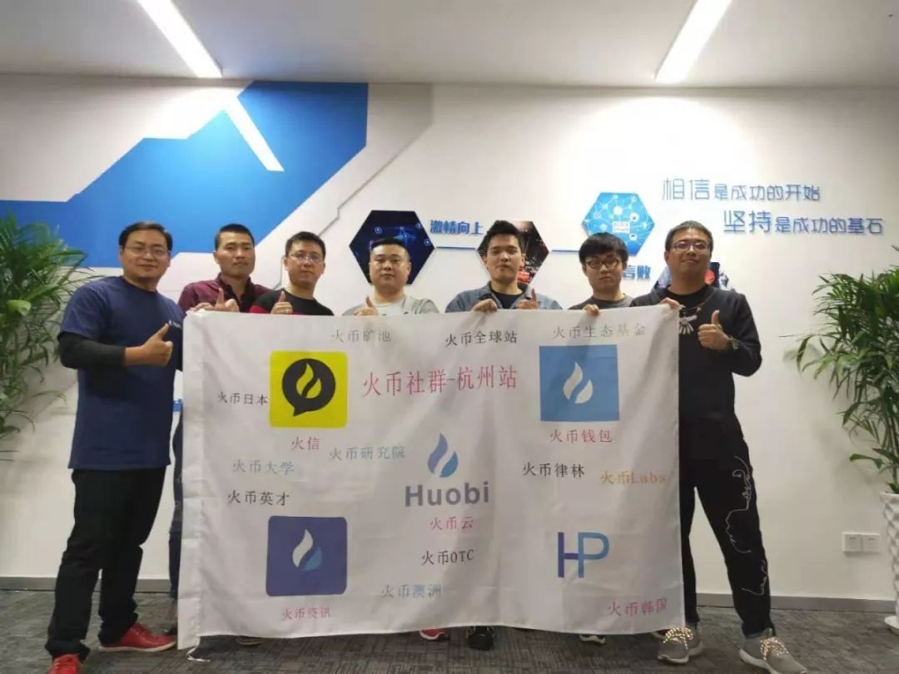

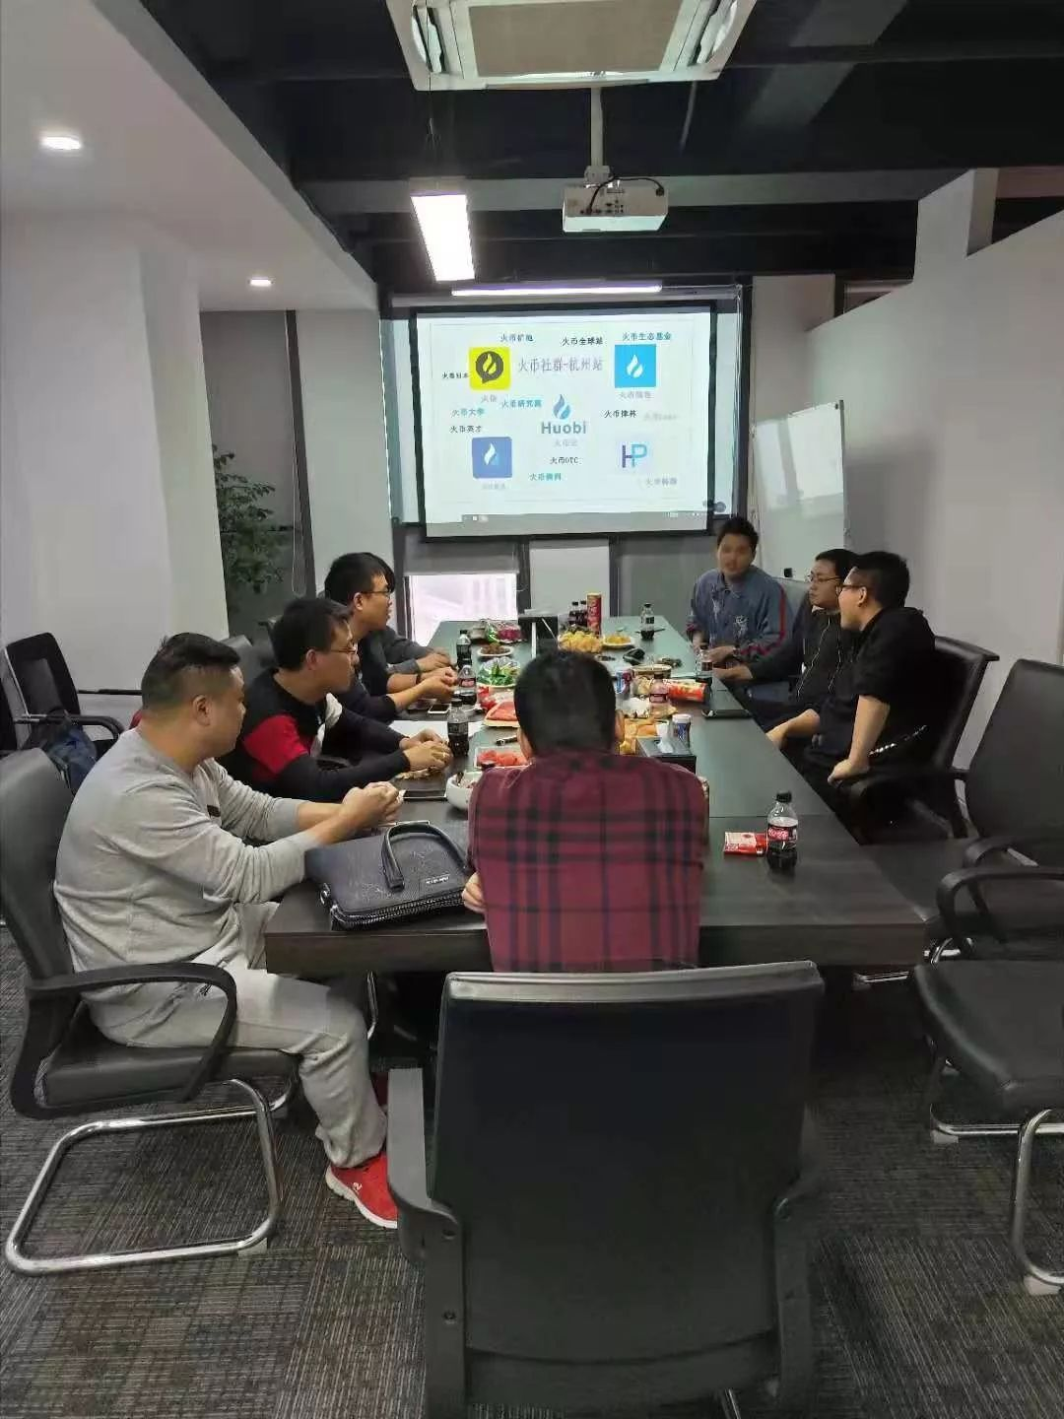

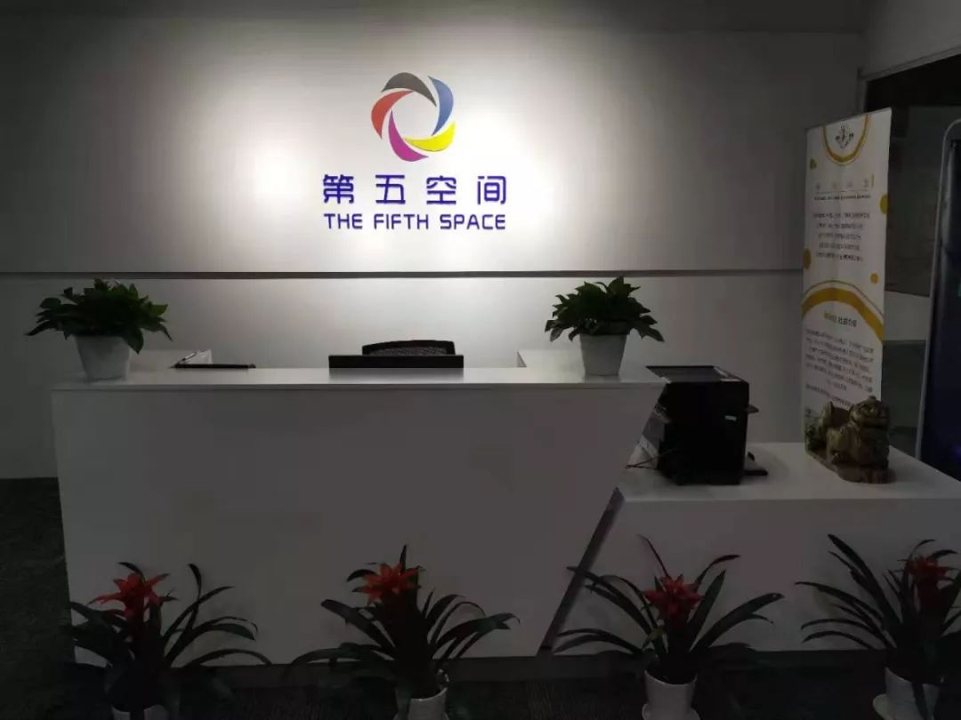



**04 全球目标，实地行动：第五空间出席联合国全球契约峰会CEO圆桌会议**

11月22日的上海黄埔江畔，联合国全球契约峰会契约活动，暨CEO圆桌启动会议如期举办，第五空间应邀出席了本次会议。

出席本次会议的重要嘉宾：

联合国全球契约组织的CEO及执行总干事Lise Kingo金丽莎女士，原联合国秘书长南南合作特使及上海社科院国际丝路学院院长周一平先生，第五空间汪建华，上海电器城孙玲巧，宝盈珠宝易货平台陈笑河，广信玖逸集团范敏逸，均瑶集团王均豪等行业代表。

在“全球目标，实地行动”联合国全球契约峰会在上海盛大举行之前，联合国全球契约组织先期举办了CEO圆桌会议，旨在为顶尖CEO们创造一次与全球最大企业可持续发展倡议——联合国全球契约组织的CEO及执行总干事Lise Kingo金丽莎女士直接对话的机会，在本次会议上，Lise Kingo金丽莎女士还就关于联合国全球契约之战略更新及全球企业可持续发展之趋势进行发言。

第五空间汪建华女士在会议现场给大家传递了第五空间生态发展以及其前景：

第五空间打造的是世界交易所联盟，主要是用区块链技术解决信息撮合及金融结算服务问题。区块链技术运用的本身，就是通过区块链技术解决在极度不可信任的前提下，让参与者自动遵守契约精神，实现物理世界，精神世界及行为世界的自治，从而达到理想国。

在为企业服务的过程中，我们发现各企业的经营活动就是契约精神证明与被证明的过程。从目前我们服务的企业中，有近100家企业愿意加入到联合国契约组织，自发自愿地遵守联合国契约组织十项原则，利己利他，实现社会价值。

我们第五空间非常感谢周一平院长在联合国契约组织推进过程中的付出，感谢他以实际行动深入基层做调研，与各企业家进行分享并积极推动。

原联合国秘书长南南合作特使周一平先生曾表示：“中国作为世界上最大的发展中国家，一直是南南合作的坚定支持者和积极参与者。”

在这样巨大的市场发展前景，以及世界级强大背书支持之下，第五空间易货商城应运而生！在第五空间的易货商城中，T5C将取代传统意义上的信用证，大家可以用T5C进行交易，既避免了地点、空间、汇率等因素的困扰，而且还有区块链底层加密技术的保障，无论是交易的安全还是收益都得到了保障。T5C易货商城改变了当下国际贸易的现状，实现了跨国贸易质的飞跃！T5C将会以崭新的姿态登上发展的新高峰！未来，随着现代经济以及科学技术的发展，世界经济将进入货币经济和易货经济并行的时代！

同时，我们第五空间将非常愿意遵守联合国契约组织十项原则并积极推动联合国契约组织的进程。

我们第五空间将和联合国全球契约组织一起携带并进，一起通过实地行动，实现全球目标！

相关图片：

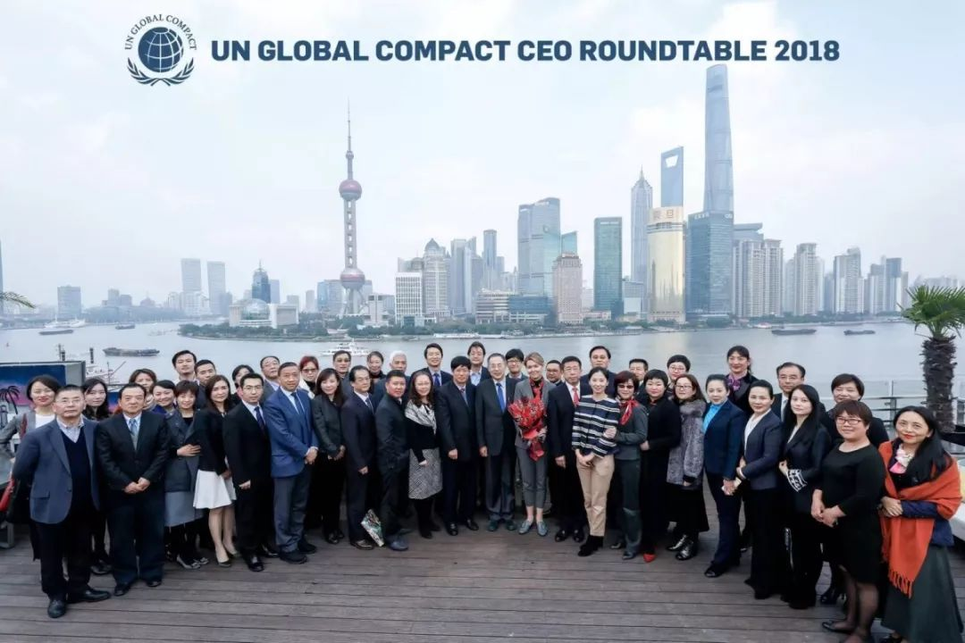

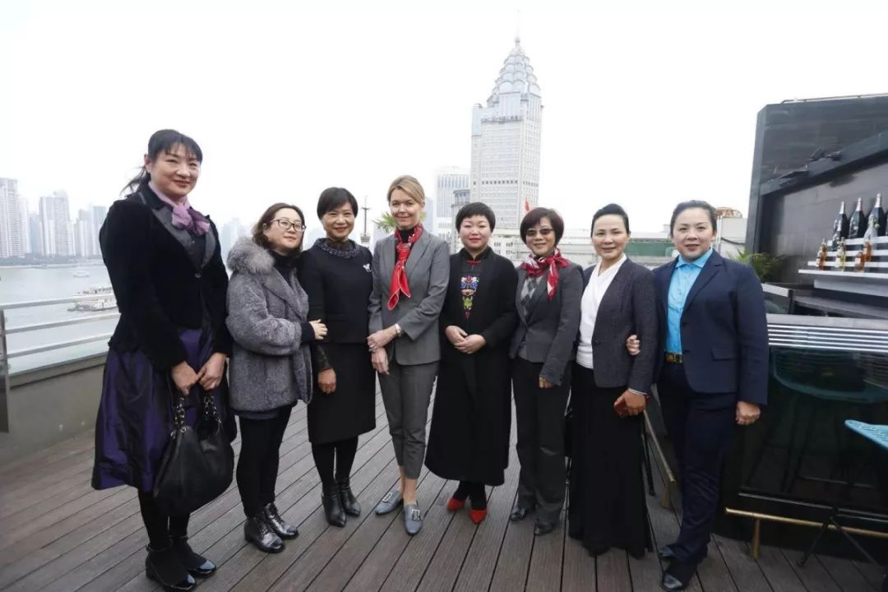

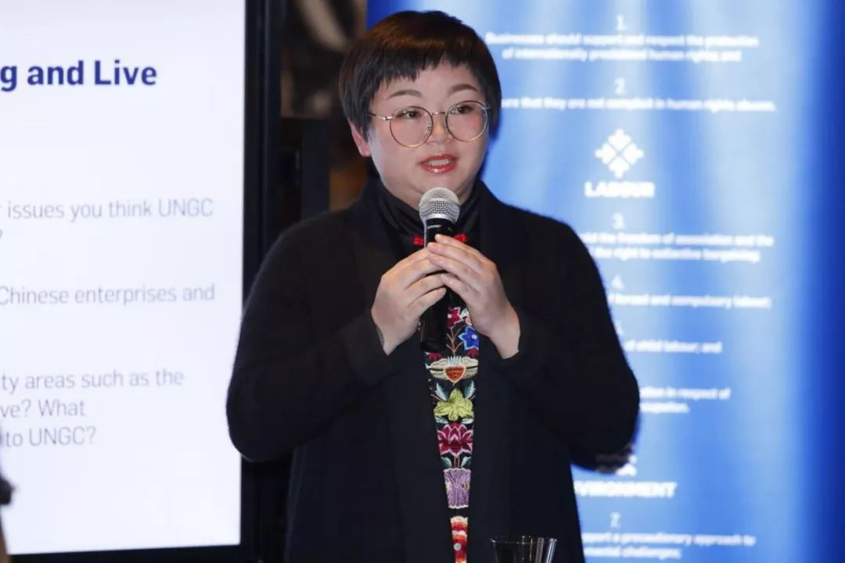

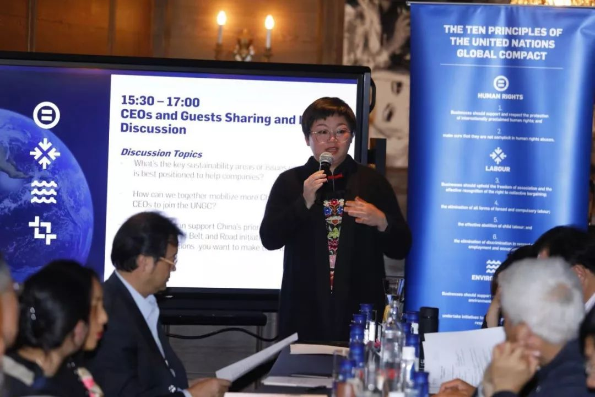

05 解惑者语：第五空间世界交易所联盟的儒家智慧

中华民族从远古的氏族、部落中走出来，就像溪流从各地赶来，汇入黄河，奔向大海，不同文化的碰撞交融孕育了我们的华夏文化。在漫长的文化融汇过程中，人们经历无数次血泪的洗礼，从层层累积的经验和教训中得出了华夏文化的结晶——“贵和”思想。

社会演进不断，植根深入进中国传统文化的“贵和”思想发展到现代社会，就成了全世界人民都形成共识的“合作共赢”思想。

备受业界瞩目，布局全球战略生态的第五空间，在世界交易所联盟的发展构架中，向我们展示出“合作共赢”在当今这个竞争激烈的世界中，到底有多重要。

在以区块链作为底层技术的数字货币市场，在过去十余年内迎来井喷式发展。据最新统计，全球数字货币市场已经达到12000多家，而数字货币，包括一些小币种，可能还不到6000种。作为区块链行业中的关键角色，交易所连接着数字货币的一二级市场，几乎成为项目方和区块链投资者之间的唯一桥梁，掌握着区块链行业的绝对话语权，甚至是全球区块链事业的发展命脉！

数字货币交易所，据统计，目前在全球范围内尚能产生交易额的数字货币交易所共有188家。其中单日交易额超过100亿元的仅有BitMEX一家；位于30亿元至100亿元区间的有5家，分别为币安、火币Pro、OKEx、Bitfinex、Upbit；位于10亿元至30亿元区间的有8家。

这些交易量庞大的头部交易所几乎占了数字货币交易的半壁江山，几家交易额加起来将近占总交易额的58%。在区块链这个日新月异、谁主沉浮的新新行业，这种被头部“垄断”的状况是持续不久的。

第五空间的文化内涵一直秉持着中国博大精深的传统文化，深谙“贵和”思想的第五空间，通过连接中小交易所，共同打造低成本、公开透明、可信任、不受第三方控制的交易所联盟体系。

面对当下广阔是数字货币市场以及整个行业乱象严重，资金财产安全难以保证的情况，我们第五空间用心连接中小交易所，心一致，行动一致，达成共识，共同打造低成本、公开透明、可信任、不受第三方控制的交易所联盟体系，让所有的数字货币爱好者可以敢投资，放心投资！让项目方不在为上币而发愁，专心做市场和技术，为实体经济注入充沛活力！最终实现百花齐放，多方共赢局面！

我们都需要把握住机会！传承思想！合作共赢！

相关图片：



